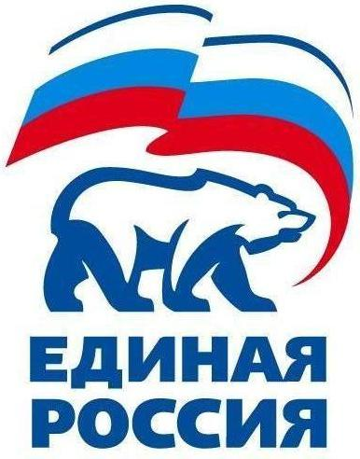
427780, Удмуртская Республика, г.Можга, ул Можгинская,57; тел. (34139 )3-27-41,
е-mail: mozhginskyraion@udmurt..er.ru.

РЕШЕНИЕ № 11.1
Политсовета Местного отделения Можгинского района
Всероссийской политической партии «ЕДИНАЯ РОССИЯ»

13 сентября 2017 года г.Можга

Об итогах выборов депутатов шестого созыва в Государственный Совет Удмуртской Республики

Заслушав на заседании Политсовета Местного отделения Можгинского района Партии «ЕДИНАЯ РОССИЯ» секретаря Политсовета Королькову Г.П.об итогах выборов депутатов шестого созыва в Государственный Совет Удмуртской Республики, политсовет РЕШАЕТ:

- Информацию секретаря местного отделения Можгинского района принять к сведению.

- Итоги выборов депутатов шестого созыва Государтсвенного Совета Удмуртской Республики и Главы Удмуртской Республики считать действительными и выборы считать состоявшимися.

Секретарь
местного отделения Можгинского района
Партии «ЕДИНАЯ РОССИЯ» Г.П.Королькова

